Enquête de satisfaction 2016 Bilans de compétences

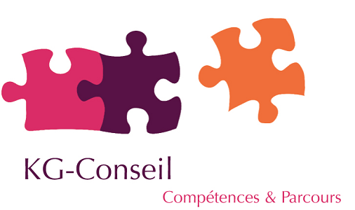
Centre de bilans de compétence agréé
KG Conseil – 8, place de la fontaine – 95000 Cergy
Tél : 01.30.38.09.93 Email : contact@kgconseil.com

Le questionnaire de satisfaction a été remis à chacun des clients du cabinet KG Conseil. L’analyse a été faite durant l’année 2016 sur un échantillon de 30 personnes.

Les modalités matérielles du bilan

-Les rendez-vous planifiés suivant leurs disponibilités,
-Les entretiens suffisamment espacés permettant de faire des recherches personnelles,
-Les consultantes respectent le temps d’écoute.
-Les supports de travail (informatique et sous forme de classeurs) clairs et ludiques permettant à la fois de décrire différents métiers et de cerner les compétences de chacun.
-Un environnement convivial, agréable, lumineux et spacieux,
-Les consultantes sont très souriantes, chaleureuses, accueillantes et à l’écoute.

LES DIFFERENTES ETAPES DU BILAN

-Informations précises sur ce qu’est le bilan de compétences,
-Permet d’expliquer les questions qui amènent à faire le bilan de compétences,
-Prise de notes des consultantes.

-Travail de fond et de prise de conscience des points d’intérêts de chacun,
-Découpage précis du parcours.

-Tests très représentatifs de la personnalité,
-Permet une connaissance profonde de soi.
-Confiance en soi renforcée

-Mise en avant des compétences,
-Permet de faire le parallèle entre l’expérience et le poste souhaité.

-Permet de mettre en lumière des pistes professionnelles,
-Permet de chercher les formations en adéquation avec le projet.

-Permet de se positionner sur un projet qui correspond à ses compétences personnelles et professionnelles.
-Synthèse explicite et claire,
-Permet de définir ses points d’actions pour évoluer dans son poste actuel ou de concrétiser un projet professionnel,
-Le bilan reste personnel et confidentiel.

Bilan : note globale

Moyenne générale : 9,34/10
La compétence des consultantes dans le domaine des ressources humaines et leur esprit d’analyse et de synthèse permettent d’inviter à la réflexion sur de nouvelles pistes.
Le bilan de compétences permet de se découvrir et d’envisager positivement un avenir professionnel.

